[Bài tập] Hệ thống Quản lý Đăng ký Môn học Đại học

Yêu cầu 1: Xác định các thực thể và thuộc tính chính

- Thực thể Sinh viên (Students)
- Thuộc tính chính:
- Mã sinh viên
- Họ tên
- Ngày sinh
- Giới tính
- Email
- Khoa

- Thực thể Môn học (Course)
- Thuộc tính chính:
- Mã môn
- Tên môn
- Số tín chỉ
- Khoa phụ trách

- Thực thể Giảng viên (Instructor)
- Thuộc tính chính:
- Mã giảng viên
- Họ tên
- Học vị
- Email
- Khoa

- Thực thể Lớp học phần (Class_Section)
- Thuộc tính chính:
- Mã lớp học phần
- Học kỳ
- Năm học
- Phòng học

- Thực thể Đăng ký (Enrollment)
- Thuộc tính chính:
- Mã sinh viên
- Mã môn
- Mã lớp học phần
- Mã giảng viên
- Mã đăng ký
- Ngày đăng ký

Yêu cầu 2: Xác định mối quan hệ giữa các thực thể

- Một giảng viên dạy ở nhiều lớp học phần (quan hệ Giảng viên và Lớp học phần 1-n)
- Một môn học được dạy ở nhiều lớp học phần (quan hệ Môn học và Lớp học phần 1-n)
- Một sinh viên có nhiều đăng ký (quan hệ Sinh viên và Đăng ký là 1-n)
- Một lớp học phần có nhiều đăng ký (quan hệ Lớp học phần và Đăng ký là 1-n)

Yêu cầu 3: Sơ đồ ERD

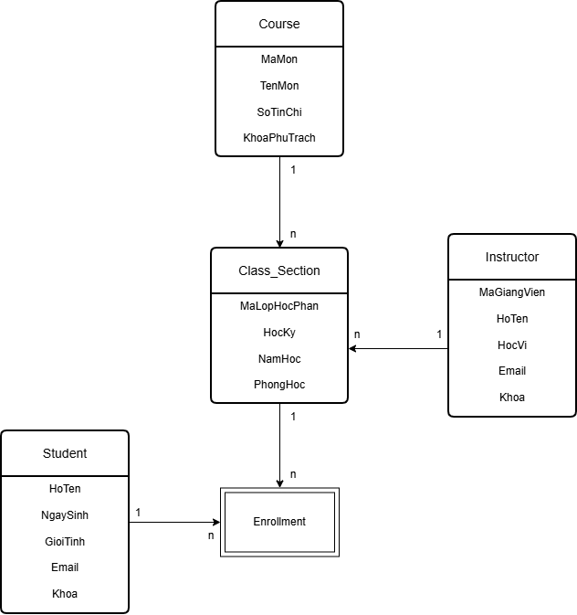

Yêu cầu 4: Chỉ rõ khóa chính, khóa ngoại, và thuộc tính đa trị (nếu có)

- Thực thể Sinh viên (Student): Khóa chính là Mã Sinh Viên
- Thực thể Giảng viên (Instructor): Khóa chính là Mã Giảng Viên
- Thực thể Môn học (Course): Khóa chính là Mã Môn
- Thực thể Lớp học phần (Class_Section): Khóa chính là Mã Lớp Học Phần
- Thực thể Đăng ký (Enrollment): Khóa chính là Mã Đăng Ký, khóa ngoại là Mã Sinh Viên, Mã Môn Học, Mã Giảng Viên, Mã Lớp Học Phần

